Тема недели: «любимые игрушки» (17.08-21.08.2020)
Цель: Продолжать развивать игровые, познавательные, сенсорные, речевые способности, учитывая индивидуальные и возрастные особенности ребенка. Формировать у детей эмоционально-эстетическое и бережное отношение к игрушкам. Художественно-творческая деятельность.
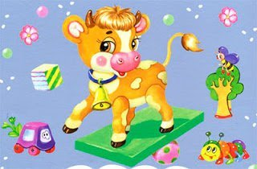
Лошадка
Я люблю свою лошадку,
Причешу ей шёрстку гладко,
Гребешком приглажу хвостик
И верхом поеду в гости.
Зайка
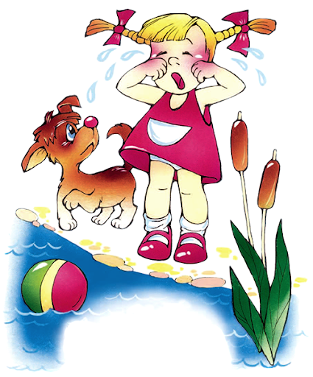
Зайку бросила хозяйка -
Под дождем остался зайка.
Со скамейки слезть не мог,
Весь до ниточки промок.
Мишка
Уронили мишку на пол,
Оторвали мишке лапу.
Все равно его не брошу -
Потому что он хороший.
Бычок
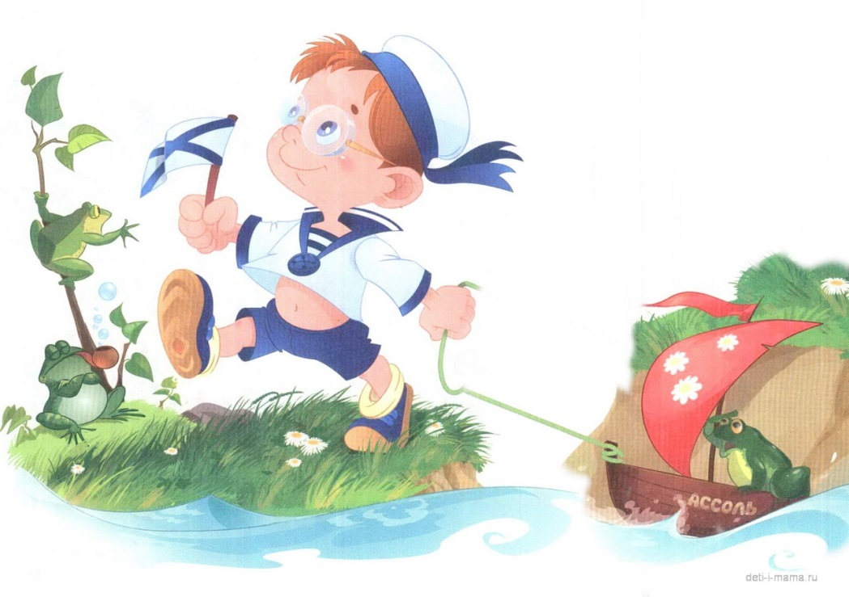
Идет бычок, качается,
Вздыхает на ходу:
- Ох, доска кончается,
Сейчас я упаду!
Мячик
Наша Таня громко плачет:
Уронила в речку мячик.
- Тише, Танечка, не плачь:
Не утонет в речке мяч.

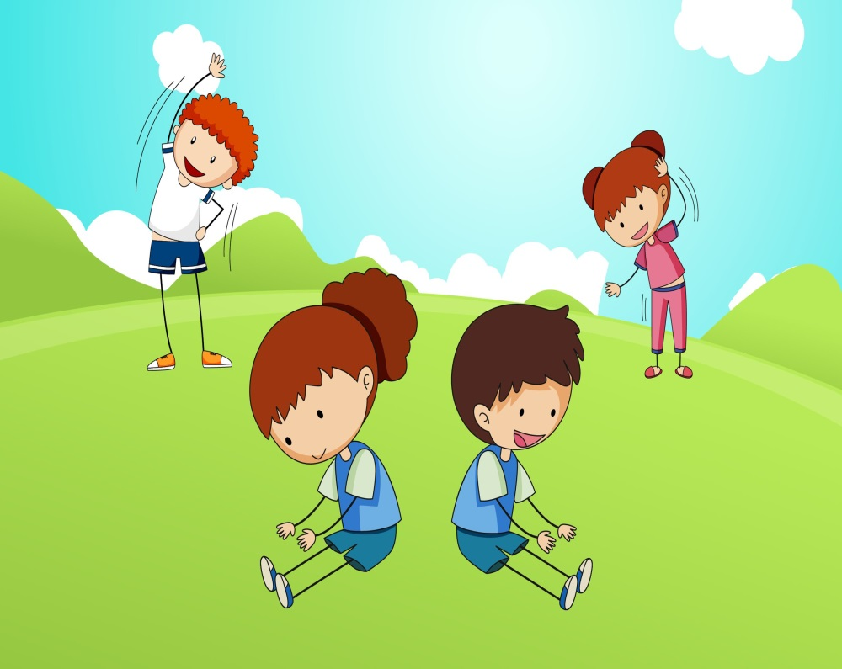
Комплекс «бодрящей» гимнастики
Стоит в поле теремок
Он ни низок, ни высок
(Поднимание рук вверх-вниз)
Кто - кто в теремочке живет
(Поворот головы вправо, влево)
Кто-кто в ни высоком живет
(Хлопки под согнутыми коленками)
В теремке зверюшки живут
(Поднимание ног по очередности )
Варят кашу, варят щи, вот какие молодцы
(Поглаживание живота круговыми движениями)

«ПРЫГ-СКОК»
И. п.: произвольное.
Выполнение: подскоки на месте.
Повторить: 6-8 раз, чередуя с ходьбой.

ПОДВИЖНАЯ ИГРА «МЯЧ В КРУГУ»
Дети сидят на корточках на полу, образуя круг. Педагог (взрослый) дает одному из участников игры мяч-Колобок (на нем нарисованы или приклеены глаза, нос, рот) и читает стихотворение.
Колобок, Колобок,
У тебя румяный бок.
Ты по полу покатись
И ребятам улыбнись!
Подвижная игра "Воробушки и автомобиль"
Описание: Дети — «воробушки», сидят в своих «гнездышках» (на скамейке). Воспитатель изображает «автомобиль». Как только воспитатель произнесет: «Полетели воробушки на дорожку», дети поднимаются со скамейки и начинают бегать по площадке. По сигналу воспитателя: «Автомобиль едет, летите воробушки в свои гнездышки!» — «автомобиль» выезжает из «гаража», а дети должны вернуться в «гнезда» (сесть на скамейку). «Автомобиль» возвращается в «гараж».
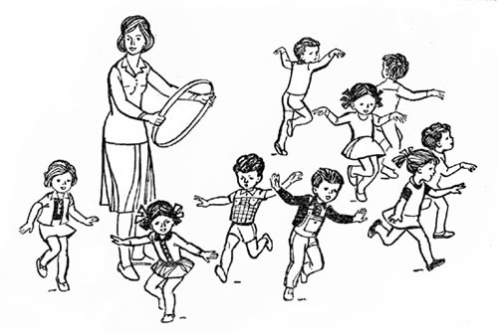

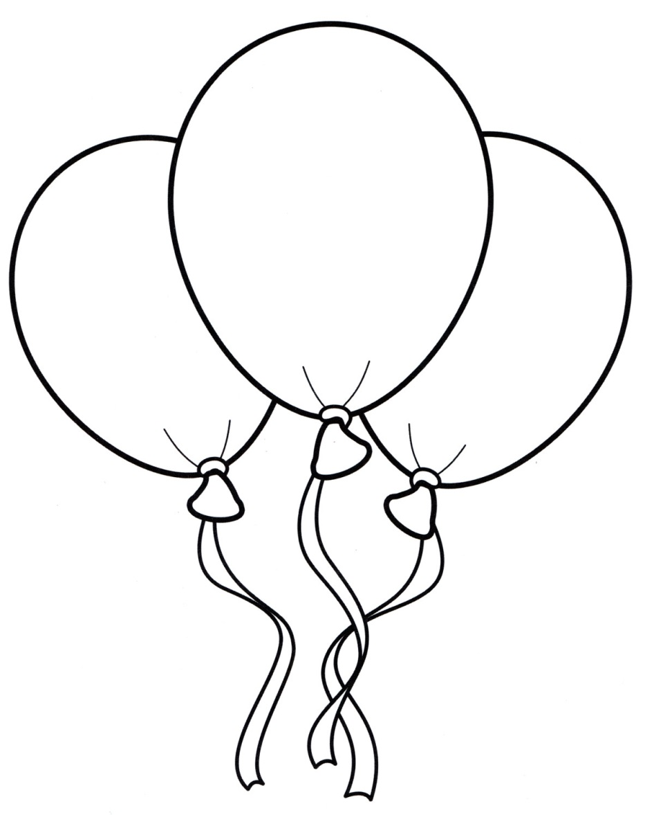
Рисование
С помощью красок и пальчиков.
Шарики воздушные,
Ветерку, послушные!
Ветер дунул- полетят
Пусть летят, куда хотят!!!

